mercredi 29 juillet 2026
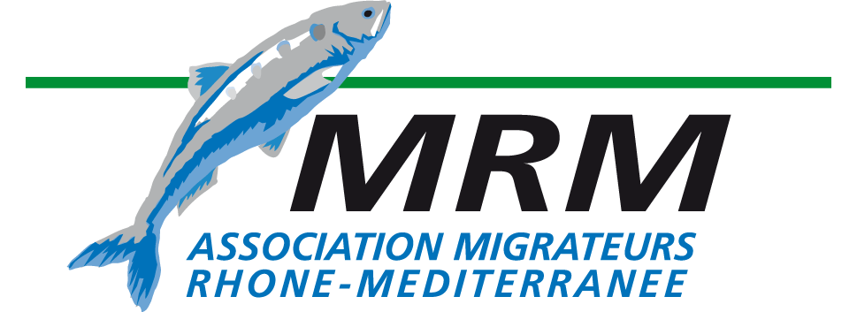

COMMUNIQUÉ DE PRESSE

L’Association Migrateurs Rhône-Méditerranée organise
les premières Journées Poissons migrateurs
en Rhône-Méditerranée à Marseille

Les 19 et 20 novembre prochains, l’Association Migrateurs Rhône-Méditérranée (MRM) organise pour la première fois les Journées « Poissons migrateurs en Rhône-Méditerranée » à Marseille, avec le soutien financier de la région Provence-Alpes-Côtes-d’Azur, du Conseil général des Bouches-du-Rhône, de l’Agence de l’Eau Rhône Méditerranée et Corse, de la Fédération Nationale de Pêche en France, de la Mairie d’Arles et de EDF.

L’Association MRM a pour missions la restauration, la protection et la gestion des populations de poissons migrateurs du bassin Rhône-Méditerranée ainsi que la protection et réhabilitation des milieux naturels aquatiques où ces espèces accomplissent tout ou partie de leur cycle de vie. Elle participe de manière active à l’élaboration et la mise en œuvre du Plan de Gestion des Poissons Migrateurs, vaste programme de reconquête des milieux dulçaquicoles du bassin Rhône-Méditerranée et Corse par les poissons migrateurs.
Dans sa première phase 1993-2003, le projet prévoyait le retour de l’Alose sur le Bas Rhône en aval de l'Ardèche et ses affluents de rive droite (Gardon, Cèze, Ardèche), objectif désormais atteint
Dans sa seconde phase 2004-2009, les objectifs ont été étendus aux autres migrateurs et aux fleuves côtiers méditerranéens.
La phase 2010-2014 favorisera le retour des poissons migrateurs (Anguille, Alose, Lamproie) sur le Rhône (jusqu’à la Drôme) et sur les fleuves côtiers, conformément au Plan de gestion de l’Anguille (Règlement CE n°1100/2007), au Schéma Directeur d’Aménagement et de Gestion des Eaux (Directive Cadre européenne sur l’Eau n°2000/60/CE) et à la stratégie migrateurs du Plan Rhône.
Au quotidien, l’Association MRM réalise ainsi études et expérimentations, destinées à approfondir les connaissances sur les espèces migratrices et à prendre les mesures nécessaires à leur préservation.

Au fil des ans, il est apparu un manque important de sensibilisation des professionnels de la gestion de l’eau, des milieux aquatiques et plus généralement du territoire.
Les « journées migrateurs » ont pour objectif de présenter aux principaux acteurs concernés par les espèces migratrices et leur milieu, les connaissances actuelles et les études en cours à l'échelle du bassin versant du Rhône et des fleuves côtiers méditerranéens.

Partage des connaissances
Ces deux journées de conférences s’adressent donc à l’ensemble du personnel technique (ingénieurs, techniciens, gardes), aux administrateurs des collectivités piscicoles (FDAAPPMA, Unions Régionales, Associations de migrateurs) ainsi qu’aux collectivités publiques intervenant dans le domaine des milieux aquatiques et de la pêche (structures porteuses de contrat de rivières, SAGE et CRE, Agences de l’Eau, Conseils généraux et régionaux, parcs naturels régionaux, CATER et services de l’Etat).
Echange et retour d’expérience
Le programme de la première journée sera articulé autour de deux sessions. La 1re session sera consacrée à « la présentation des milieux » et la 2nde à « la présentation des populations d’espèces migratrices ».
La deuxième journée sera articulée autour de quatre sessions avec pour thème respectif :
- Le contexte institutionnel
- Les études de connaissances
- Les suivis
- Les travaux en faveur des poissons migrateurs

Les présentations seront réalisées par MRM et des personnes ressources de chacun de ces domaines en France.
Les 1^{res} Journées Poissons migrateurs en Rhône-Méditerranée de Marseille rassembleront un peu plus de 150 personnes !

Bulletin d’inscription et informations pratiques sur le site internet MRM :
www.migrateursrhonemediterrane.org. Journées ouvertes au public sur inscription.

Contacts presse
Association Migrateurs Rhône-Méditérranée
Géraldine VERDOT
Chemin des Ségonnaux – 13200 ARLES
04.90.93.39.32 / 06.17.45.12.63
g.verdot@migrateursrhônemediterranee.org

